Aglaia Ver.2.0.0 取扱説明書

# はじめに

## ソフト概要

Aglaia は IESNA 発行の規格書 LM63 を実装したソフトウェアであり，IES ファイルを閲覧/編集することができます．

## 作者連絡先

popcorn088@gmail.com

## 取り扱い種別

Aglaiaはフリーソフトウェアです．

## 動作環境

以下の環境での動作を確認済みです．

* Windows 11

# インストール/アンインストール方法

## インストール

Setup.msi を実行します．

## アンインストール

コントロールパネル->プログラムのアンインストールまたは変更からAglaiaを選択し，アンインストールを実行してください．

# IESファイルの読み込み

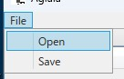

IESファイルの読み込みは2つの方法があります．

1. IES ファイルを Aglaia フォームにドラッグ&ドロップする．
2. メニュー「ファイル」->「開く」から IES ファイルを指定する．

どちらもIES ファイルが規格の仕様を満たしていれば IES ファイルの内容が表示されます．

# IESファイルの保存

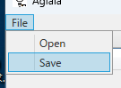

メニュー「File」->「Save」をクリックして名前を指定すると，表示されている内容を

IES ファイルとして保存することができます．

# 規格のバージョンについて

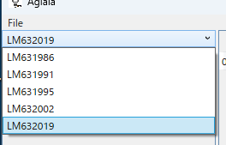

以下の規格のバージョンを指定することができます．

* LM63-1986
* LM63-1991
* LM63-1995
* LM63-2002
* LM63-2019

# Keywordsセクション

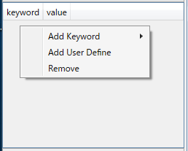

Keywordsセクションを閲覧/編集することができます．keywordの列では[]で囲まれている名前を，valueの列には名前の内容が表示されます．右クリックのコンテキストメニューから追加と削除が可能です．

# Tiltセクション

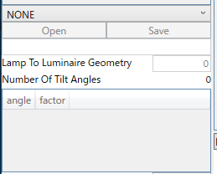

Tilt セクションを閲覧/編集することができます．Tilt セクションの設定は次の3つを選択することができます．

* NONE
* INCLUDE
* FILE

ただし，規格の制約のため，規格のバージョンを LM63-2019 に選択している場合は FILEは選択できません．

NONEを選択した場合，TILTセクションは規格のために何も指定することができません．

INCLUDEを選択した場合とFILEを選択した場合はTILTセクションの内容を閲覧/編集できます．ただし，INCLUDEを選択している場合はTILTファイルの指定はできません．

FILEを選択した場合，TILTファイル名が表示されます．TILTファイルの位置は相対パスであることに注意してください

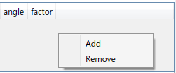

表の上で右クリックをするとコンテキストメニューが表示され，追加と削除が選択できます．追加をクリックすると1行追加され，角度と係数を編集することができるようになります．

number of tilt anglesは表に書かれているデータの個数なので編集することができません．

# Dataセクションについて

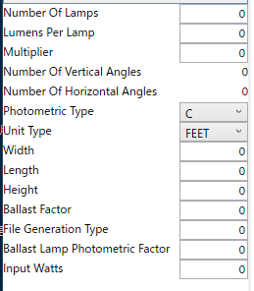 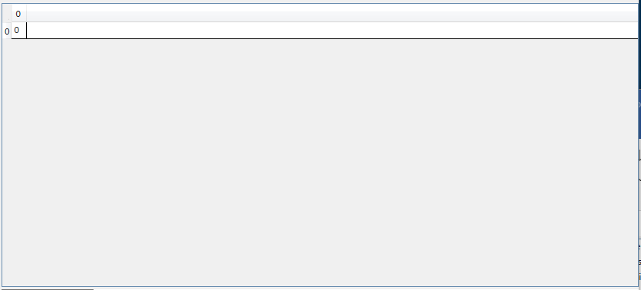

Data セクションは測光分布以外のデータを左下に，測光分布のデータは右側の表に表示されます．

水平角度は行ヘッダーに，垂直角度は列ヘッダーに表示されます．number of vertical anglesとnumber of horizontal anglesは表の列数と行数なので変更することができません．

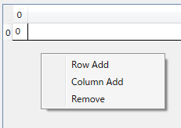

表の上で右クリックをするとコンテキストメニューが開き，水平角度と垂直角度の追加/削除できます．追加をクリックすると角度入力のテキストボックスが表示されるので，新しい角度を入力してください．入力された角度は自動的にソートされます．行や列を移動や交換することはできません．

# 直射照度分布

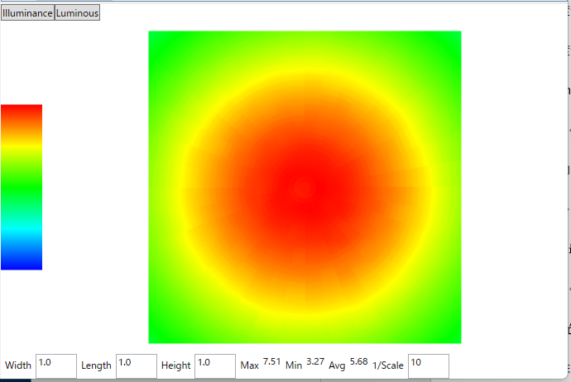

直射照度分布「Illuminance」ボタンを押すことで表示されます．

直射照度分布のデフォルトの条件は次のとおりです．

横(Width)1m，縦(Length)1m の床面に対し，中央の高さ(Height)1m の位置に光源を設置したシミュレーションです．

光源の向きは $i$ 軸を床面に垂直に， $j$ 軸を右向き， $k$ 軸を下向きにしたときです．空間分解能は横/縦それぞれ100分割です．

# 配光特性

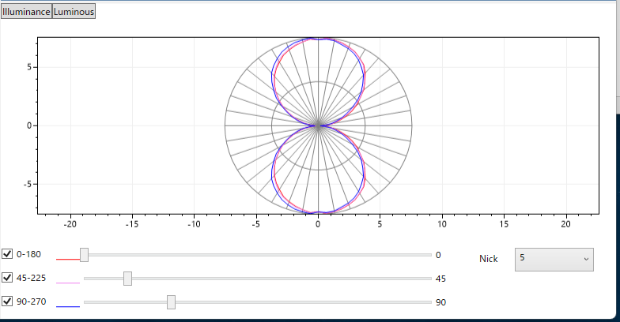

配光特性はDataセクションの配光分布値を元に表示されます．赤の曲線はA-A，紫の曲線はB-B，青の曲線はC-Cに対応しています．デフォルトではA-Aは水平角度0度，B-Bは45度，C-Cは90度に設定されています．各々スライダーによって参照角度を変更することができます．